幼儿保育专业美术实训教学

在幼儿保育专业人才培养体系中，美术实训课程以职业能力培养为核心，聚焦幼儿园岗位需求，通过系统化实践教学提升学生美术教育教学、环境创设及手工创作能力。幼儿保育专业实训围绕“班级环境辅助创设”“幼儿美术活动支持”“实用手工制作”“非遗工艺辅助实践”四大模块展开，着力培养学生“教、创、育”三位一体的专业素养。

一、班级环境辅助创设实训：协同构建安全适幼空间

本模块以《幼儿园保育工作规程》为依据，培养保育员协助教师完成班级环境维护与基础装饰的能力。实训中，学生按既定主题进行材料准备、版面设计及手工制作，并运用基础绘画技能绘制装饰图样。

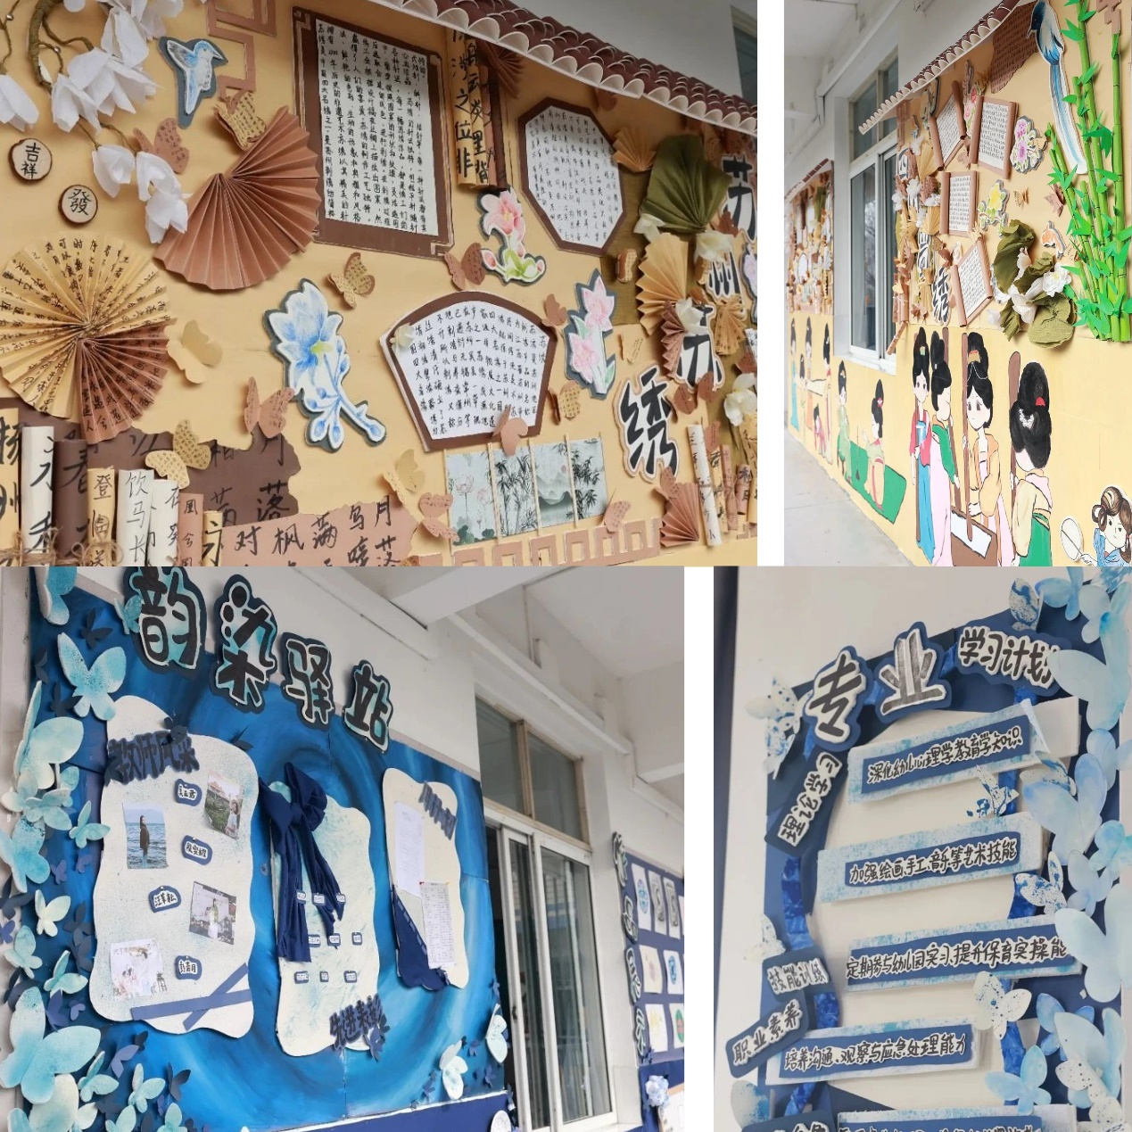

二、幼儿美术活动支持实训：辅助引导与材料管理能力

本模块聚焦保育员在美术活动中的协同角色，培养材料准备、过程观察及幼儿操作辅助技能。学生通过模拟场景训练，掌握简笔画、水粉画、儿童插画等核心能力。

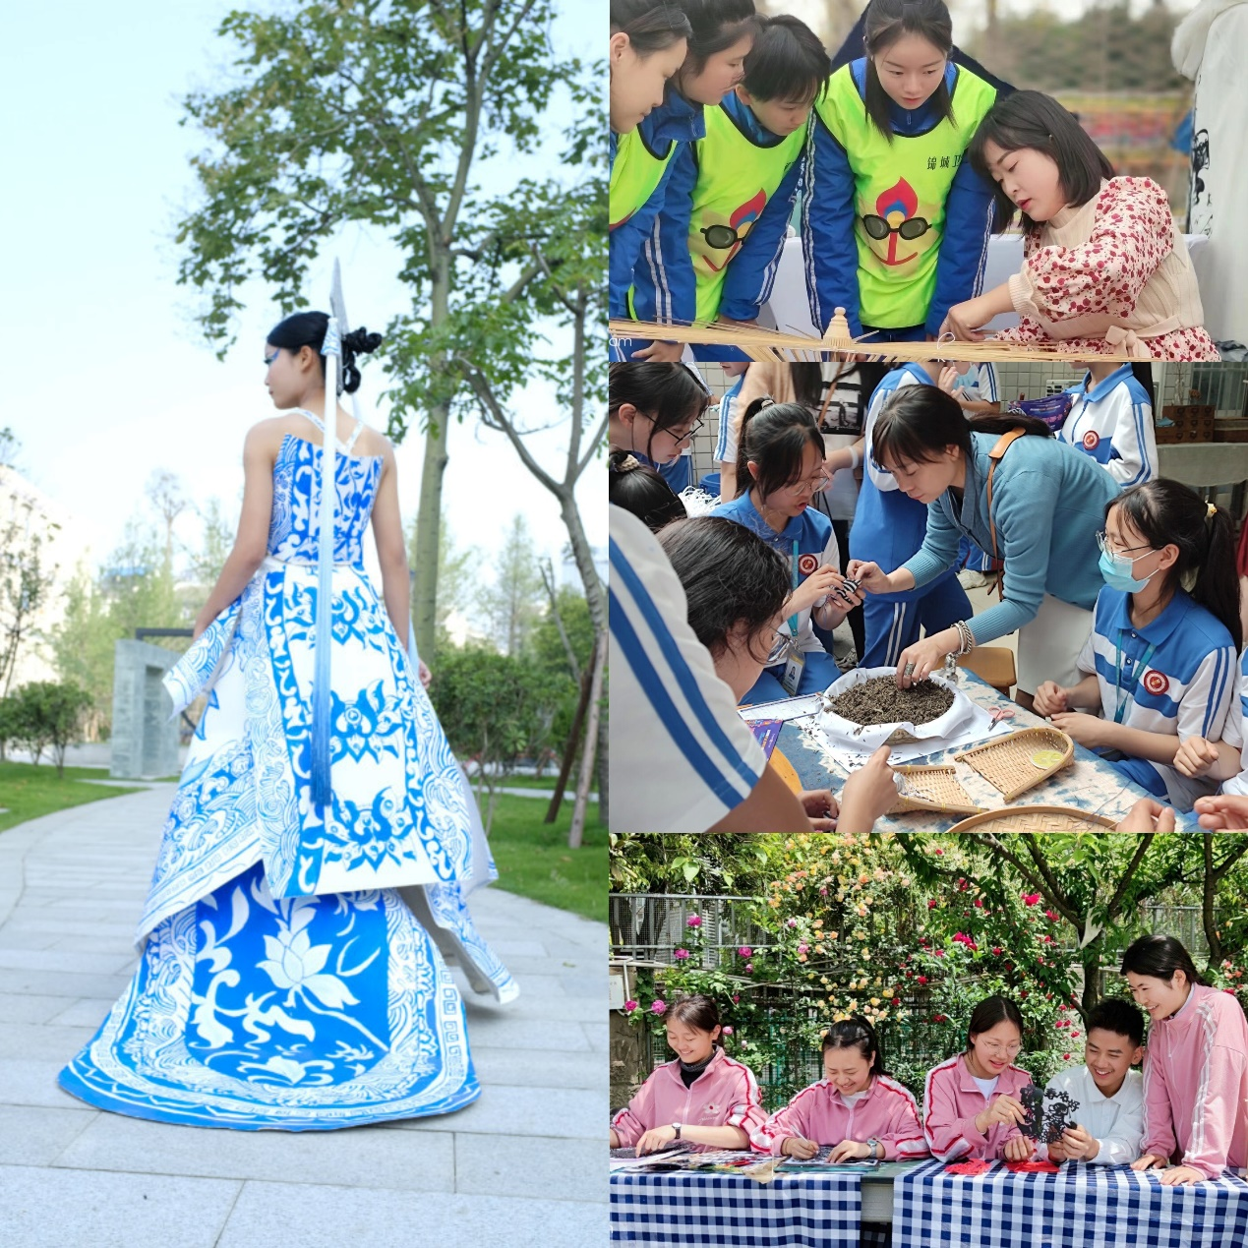

三、幼儿实用手工制作实训：生活照料与审美启蒙结合

手工实训以“生活实用性”与“审美启蒙”为双核心，培养保育员制作日常照料用品及简易教玩具的能力。课程分为生活辅助类手工和简易教玩具制作两大方向。

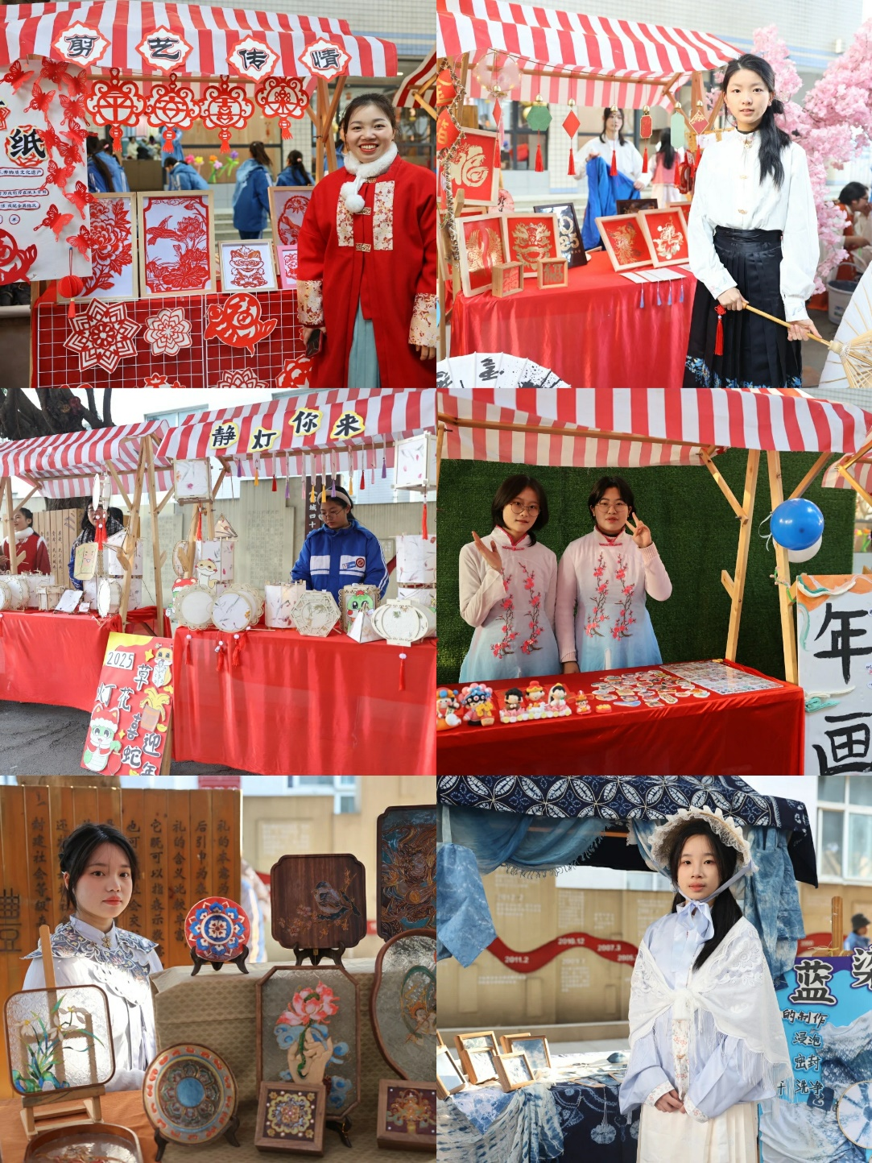

四、非遗特色手工辅助实践：文化氛围营造与简单工艺操作

非遗实训侧重保育员对传统文化元素的基础应用能力，培养协助教师开展文化氛围创设或简易手工活动的素养。学生学习蓝染、剪纸、掐丝珐琅等工艺的基础操作，并完成环境装饰辅助、简易手工协助和精品文创设计制作三类实践。

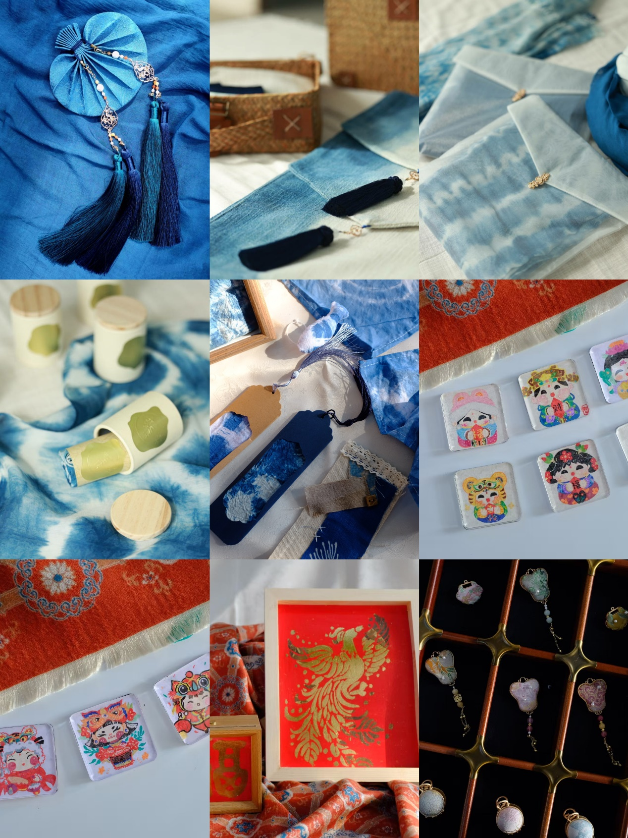

对于幼儿保育从业人员而言，美术实训的核心价值在于：通过审美素养与手工技能的提升，将“照料”与“启蒙”有机结合——既能在日常生活中为幼儿创设美观、安全的成长环境，又能以美术活动为载体，辅助教师开展认知、情感与社会性发展支持。这种“润物细无声”的能力，正是新时代保育员专业素养的重要体现。